13 сентября 2019 года в 11.20 в МБОУ СОШ № 33 в День рождения Краснодарского края, проведен урок истории « История образования Краснодарского края» с учащимися 5-8 классов. Ребятам было рассказано об организации и развитии родного края до настоящего времени.
На мероприятии присутствовало 35 учащихся, 4 взрослых.
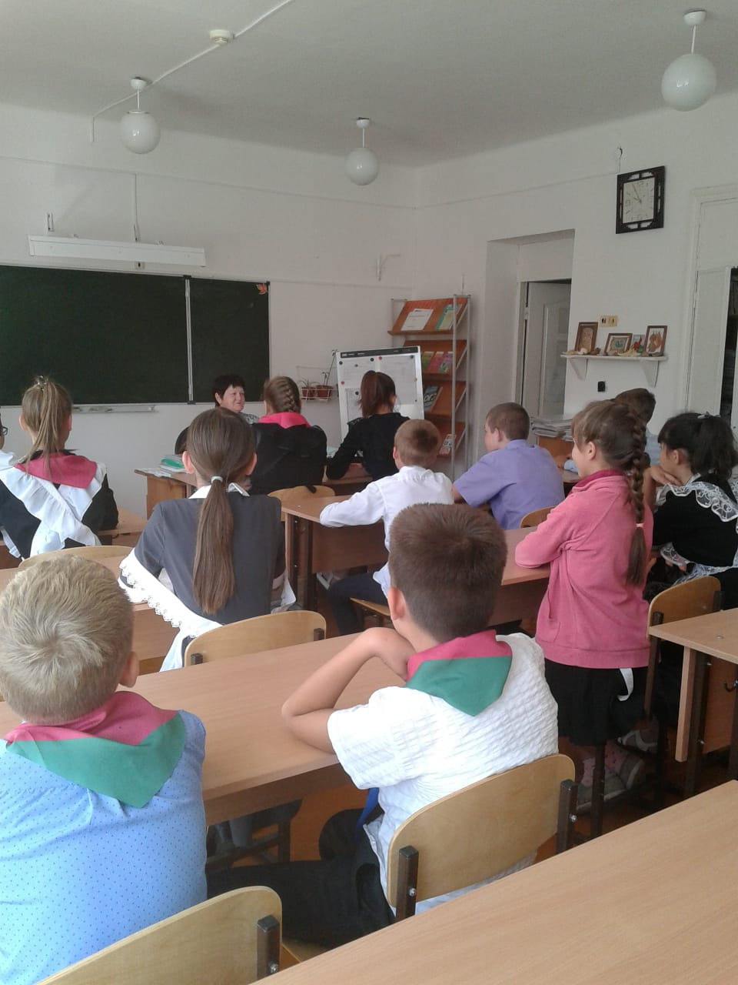
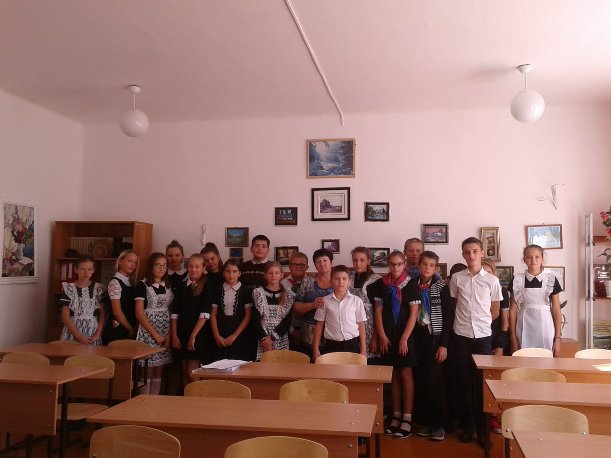
Директор МУК « КДЦ Глебовского с/п» Н.Н.Никулина

